***Информационный отчет о проведенных уроках , посвященный Дню памяти жертв Холокоста***

***в МКОУ «Чувекская СОШ»***

|  |  |  |  |
| --- | --- | --- | --- |
| ***Наименование образовательной организации*** | ***Количество общеобразовательных организаций, где проводились уроки*** | ***Количество уроков*** | ***Количество школьников, принявших участие в уроках*** |
| ***МКОУ «Чувекская СОШ»*** |  | ***Единый урок (1-11 кл.)*** | ***61 учащихся*** |
|  |  |  |  |

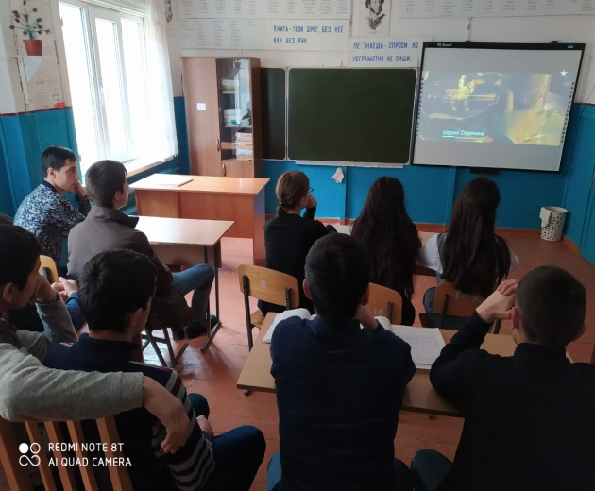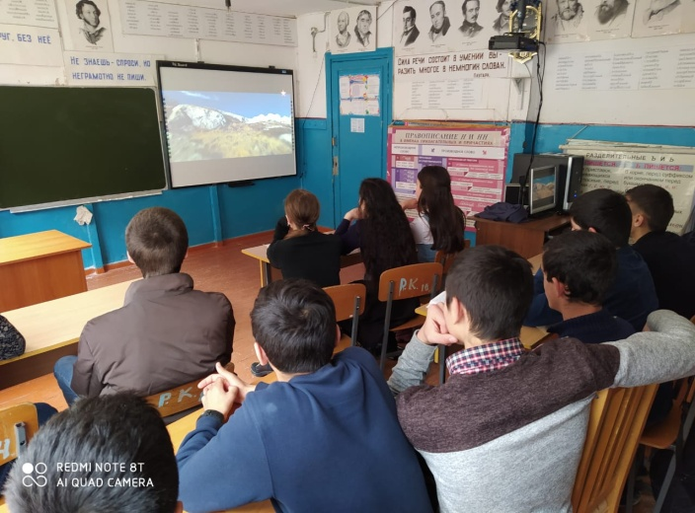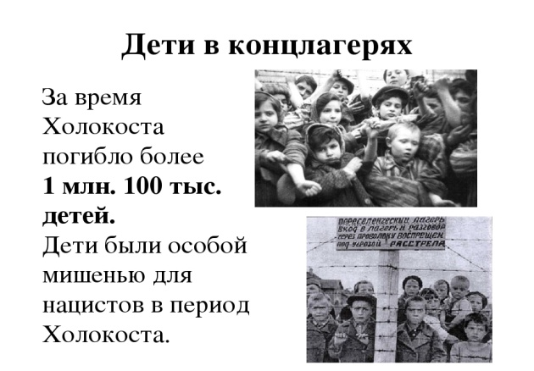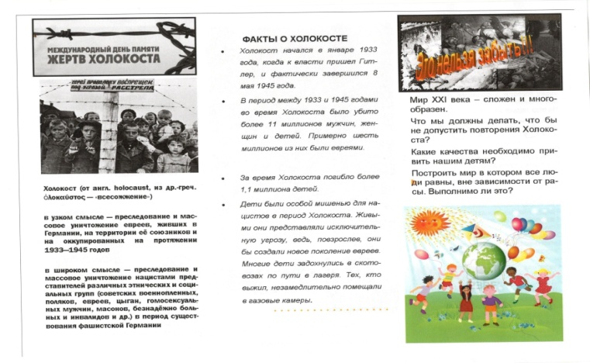

**Учитель истории Шихкеримов Ш.Г. 22.01.2021г.**